

Cammarata Florian

2 IA

**Projet Web 2019**

Année 2018-2019 Madame De Luca

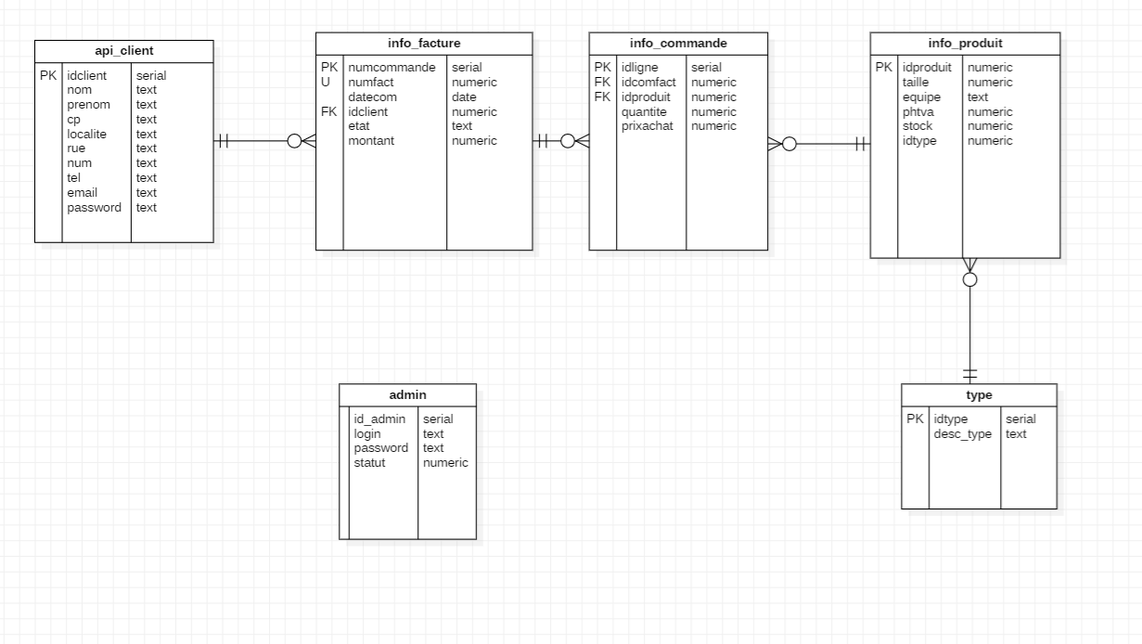

Dans mon modèle de base de données, les tables info_commande et info_facture n’ont pas été utilisées. Chacune des autres tables est utilisée en permanence. La table admin n’a aucun lien avec les autres, elle possède juste les identifiants pour s’authentifier en administrateur.

Objectif de l’application

L’application permet au client de commander des maillots de football (au choix, des maillots d’équipes italiennes ou des maillots d’équipes nationales). Après avoir choisi son maillot (s’il est disponible), il est invité à entrer ses coordonnées pour recevoir son mail de confirmation.

Les fonctionnalités principales sont les suivantes :

- L’utilisateur peut accéder aux infos des produits.

- L’utilisateur peut commander un objet si le stock est positif. En cas de stock nul, l’achat est évidemment impossible pour l’utilisateur.

- L’administrateur peut modifier les stocks des maillots ainsi que leur prix.

Arborescence

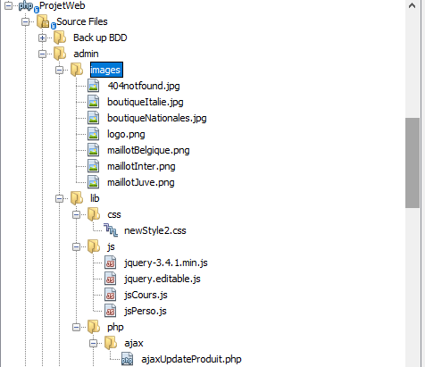

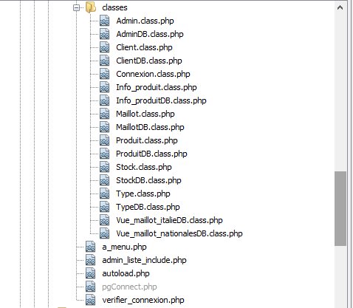

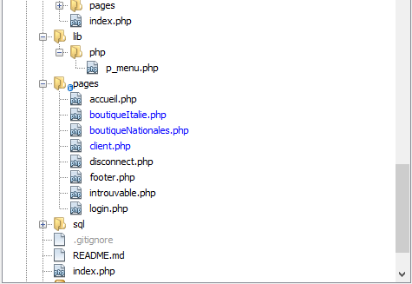

Une partie admin est disponible (permettant la modification de certains éléments de la base de données directement via le site). Ces pages sont protégées par le fichier verifier_connexion, qui vérifie que l’utilisateur est connecté en admin.

Mode d’emploi : client

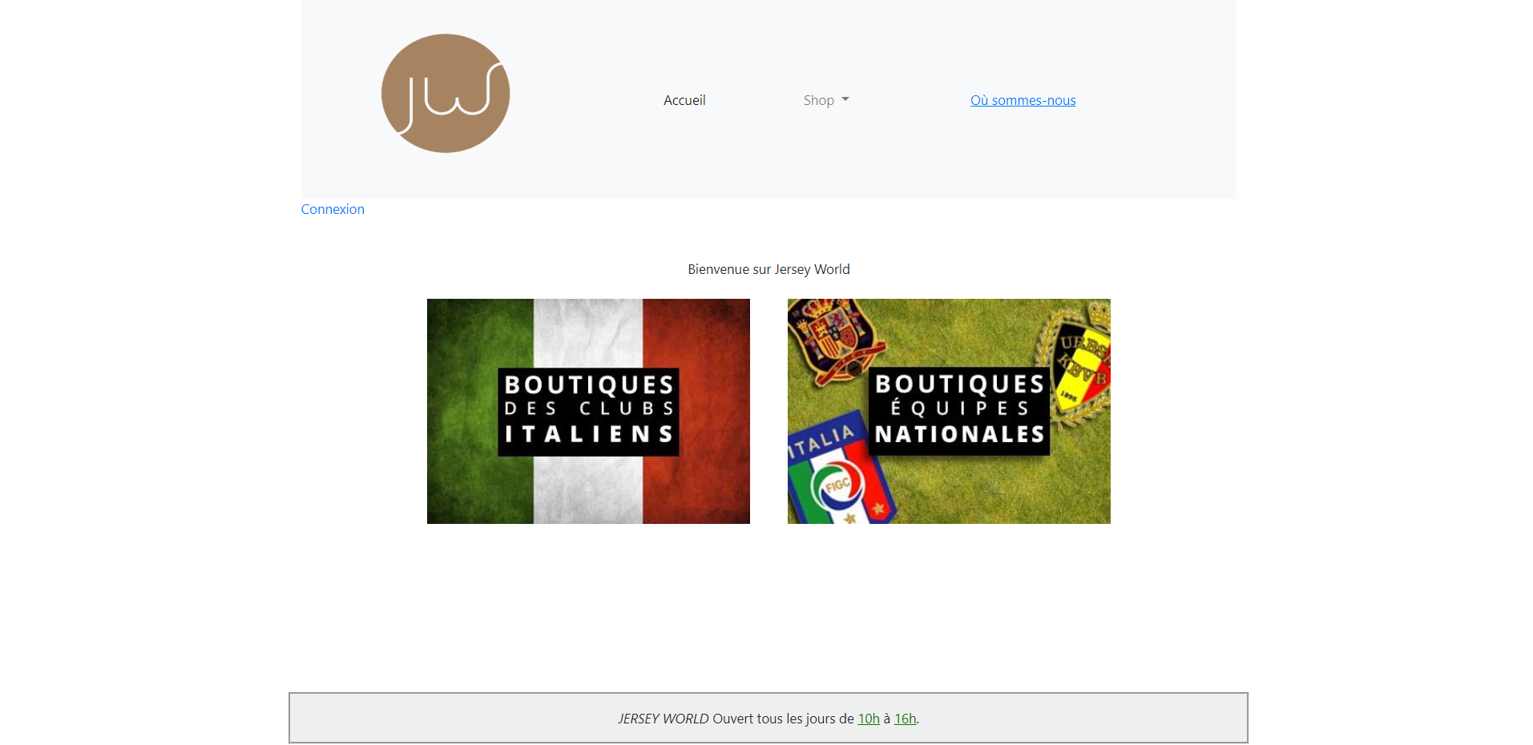

Le client arrive directement dans l’accueil. Il peut accéder aux 2 boutiques qui lui sont présentées. Accessoirement, il peut aussi voir, avec le lien « Où sommes-nous », l’accès à Google Map pour voir où se situe le magasin.

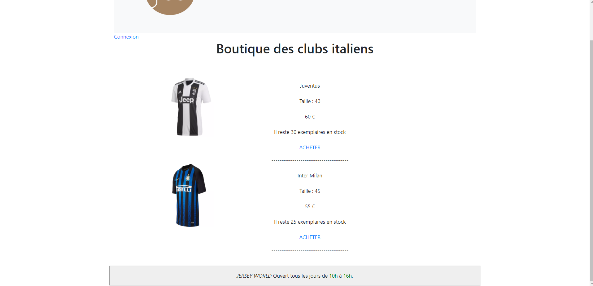

Les 2 boutiques sont disposées de la même façon. Une description des produits en vente sont notés, ainsi qu’une image, tout étant stocké dans la base de données. Le bouton pour acheter n’est visible que si le stock est de minimum 1 exemplaire. Dans le cas contraire, un message s’affiche comme quoi il y a rupture de stock.